Белорусский государственный технологический университет
Факультет информационных технологий
Кафедра программной инженерии

Лабораторная работа №4
По дисциплине «Информационная безопасность»
На тему «Исследование криптографических шифров на основе подстановки (замены) символов »

Выполнил:
Студент 3 курса 8 группы
Лужецкий Владислав Константинович
Преподаватель: асс. Савельева М.Г.

Минск 2026
Оглавление
Введение 3
1 Теоретические сведения 4
2 Ход работы 5
2.1 Описание разработанного приложения 5
2.2 Результаты экспериментов (Гистограммы частот) 5
2.3 Оценка времени выполнения 6
Выводы 7
Приложение А 8

Введение
Цель: Изучение и приобретение практических навыков разработки и использования приложений для реализации подстановочных шифров.
Задачи: Разработать приложение для зашифрования/расшифрования текста моноалфавитным шифром (Цезаря) и полиалфавитным (Трисемуса). Выполнить исследование криптостойкости шифров на основе статистических данных о частотах появления символов в исходном и зашифрованном сообщениях. Оценить скорость зашифрования/расшифрования реализованных способов шифров.

1 Теоретические сведения
В данной лабораторной работе исследуем подстановочные шифры, суть которых заключается в замене символов исходного текста символами шифроалфавита. В соответствии с 6-м вариантом задания в качестве рабочего алфавита выбран белорусский язык (мощность алфавита N = 32).
Исследуемые алгоритмы:
- шифр Цезаря – классический моноалфавитный шифр. Математическая модель зашифрования описывается формулой: y = (x + k) (mod N), где x и y – индексы символов открытого и зашифрованного текста соответственно, N = 32, а ключ k = 21. Расшифрование производится по формуле x = (y - k) (mod N);
- таблица Трисемуса – полиалфавитный шифр подстановки. В основе лежит матрица размером 4 на 8, заполненная уникальными буквами ключевого слова (в данной работе используется имя «Уладзіслаў»), после которых по порядку вписываются оставшиеся буквы алфавита. При зашифровании символ заменяется на символ, стоящий под ним в том же столбце матрицы.

2 Ход работы

2.1 Описание разработанного приложения
Для проведения экспериментов было разработано консольное приложение на языке программирования JavaScript (среда выполнения Node.js).
Приложение реализует:
- функции зашифрования и расшифрования для шифра Цезаря и таблицы Трисемуса;
- подсчет частоты вхождения каждого символа белорусского алфавита;
- замеры времени выполнения криптографических преобразований с высокой точностью;
- экспорт результатов частотного анализа в формате .xlsx для последующего построения гистограмм.
Листинг программы представлен в Приложении А.

2.2 Результаты экспериментов (Гистограммы частот)
В ходе работы был проанализирован текст на белорусском языке объемом свыше 5000 символов.
Шифр Цезаря (k = 21). График представлен на рисунке 2.1.
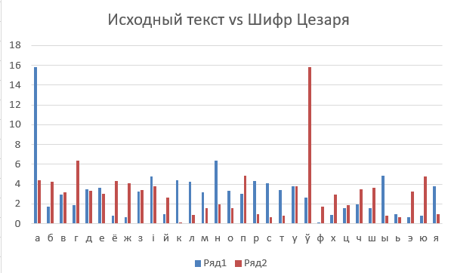
Рисунок 2.1 – Гистограмма исходный текст и шифр Цезаря
На графике четко видно, что форма распределения частот осталась абсолютно идентичной оригинальному тексту, произошел лишь циклический сдвиг на 21 позицию. Например, самая частая буква исходного текста «а» (15.81%) в зашифрованном сообщении перешла в букву «ў» (15.81%). Буква «н» (6.39%) стала буквой «г» и так далее.
Шифр Трисемуса («Уладзіслаў»). График представлен на рисунке 2.2.
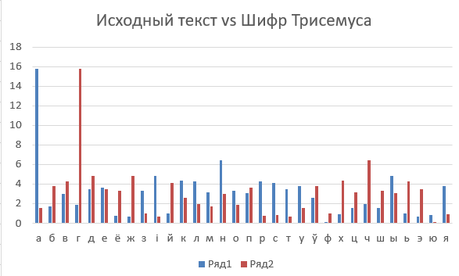
Рисунок 2.2 – Гистограмма исходный текст и шифр Трисемуса
Распределение частот также не изменило своих экстремумов по высоте (столбцы в 15.81% и 6.39% сохранились), однако их порядок оказался перемешан благодаря структуре таблицы подстановки. Самая частотная буква «а» перешла в букву «г» (15.81%), а «н» стала буквой «ч» (6.39%).

2.3 Оценка времени выполнения
Замеры скорости:
- шифр Цезаря: зашифрование – ~ 0.00066 сек, расшифрование – ~ 0.00061 сек;
- шифр Трисемуса: зашифрование – ~ 0.00127 сек, расшифрование – ~ 0.00106 сек.
Данные значения мы взяли из результатов работы нашей программы. Результаты работы представлены на рисунке 2.3.
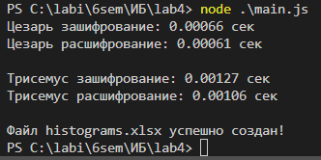
Рисунок 2.3 – Результатов работы программы
Сделаем сравнение 3 запусков нашей программы и отобразим результат на рисунке 2.4.
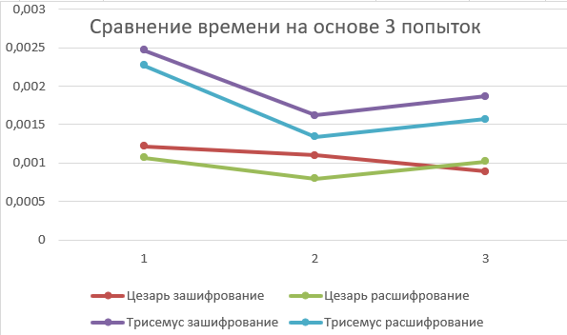
Рисунок 2.4 – Сравнение времени
Можем заметить, что программа быстро шифрует и расшифровывает текст, так как шифры являются одними из самых простых.

Выводы
В ходе выполнения лабораторной работы было разработано приложение для реализации моноалфавитных и полиалфавитных шифров подстановки.
Оценка криптостойкости: Статистическое исследование (частотный анализ) доказало низкую криптостойкость обоих исследуемых алгоритмов. Ни один из них не сглаживает частоты встречаемости символов – они сохраняют статистику естественного языка (ярко выраженные пики и спады).
Шифр Цезаря является наиболее уязвимым: криптоаналитику достаточно найти самый частый символ шифротекста (в нашем случае «ў») и сопоставить его с самым частым символом белорусского языка («а»), чтобы мгновенно вычислить ключ k = 21.
Таблица Трисемуса несколько усложняет анализ за счет непоследовательного перемешивания алфавита, однако он по-прежнему взламывается методами классического частотного анализа: подстановкой букв от самых частотных к наименее частотным.
Оценка производительности: Оба шифра имеют вычислительную сложность O(n), где n – длина текста, и работают крайне быстро. Шифр Трисемуса выполняется незначительно дольше из-за необходимости вычисления двумерных координат в таблице замены, в то время как Цезарь ограничивается простым математическим сложением.

Приложение А
Листинг 1 – Код к приложению main.js
const fs = require('fs');
const { performance } = require('perf_hooks');
const xlsx = require('xlsx');

const ALPHABET = 'абвгдеёжзійклмнопрстуўфхцчшыьэюя';
const N = ALPHABET.length;

function caesarCipher(text, k, encrypt = true) {
let result = '';
const shift = encrypt ? k : -k;

for (let char of text.toLowerCase()) {
const idx = ALPHABET.indexOf(char);
if (idx !== -1) {
let newIdx = (idx + shift) % N;
if (newIdx < 0) newIdx += N;
result += ALPHABET[newIdx];
} else {
result += char;
}
}
return result;
}

function buildTrithemiusTable(keyword) {
const uniqueChars = [];
const combined = keyword.toLowerCase() + ALPHABET;

for (let char of combined) {
if (ALPHABET.includes(char) && !uniqueChars.includes(char)) {
uniqueChars.push(char);
}
}

const table = [];
for (let i = 0; i < 32; i += 8) {
table.push(uniqueChars.slice(i, i + 8));
}
return table;
}

function trithemiusCipher(text, keyword, encrypt = true) {
const table = buildTrithemiusTable(keyword);
let result = '';
const shift = encrypt ? 1 : -1;

for (let char of text.toLowerCase()) {
if (ALPHABET.includes(char)) {
for (let r = 0; r < 4; r++) {
const c = table[r].indexOf(char);
if (c !== -1) {
let newR = (r + shift) % 4;
if (newR < 0) newR += 4;
result += table[newR][c];
break;
}
}
} else {
result += char;
}
}
return result;
}

function calculateFrequencies(text) {
const counts = {};
let total = 0;

for (let char of text.toLowerCase()) {
if (ALPHABET.includes(char)) {
counts[char] = (counts[char] || 0) + 1;
total++;
}
}

const frequencies = {};
for (let char of ALPHABET) {
frequencies[char] = total > 0 ? Number(((counts[char] || 0) / total * 100).toFixed(2)) : 0;
}

return frequencies;
}

function exportToExcel(originalText, encryptedCaesar, encryptedTrithemius) {
const origFreq = calculateFrequencies(originalText);
const caesarFreq = calculateFrequencies(encryptedCaesar);
const triFreq = calculateFrequencies(encryptedTrithemius);

const data = [];
for (let char of ALPHABET) {
data.push({
'Символ': char,
'Исходный текст (%)': origFreq[char],
'Цезарь k=21 (%)': caesarFreq[char],
'Трисемус (%)': triFreq[char]
});
}

const worksheet = xlsx.utils.json_to_sheet(data);
const workbook = xlsx.utils.book_new();
xlsx.utils.book_append_sheet(workbook, worksheet, "Гистограммы частот");

xlsx.writeFile(workbook, 'histograms.xlsx');
console.log('\nФайл histograms.xlsx успешно создан!');
}

function main() {
let text = '';
text = fs.readFileSync('input_bel.txt', 'utf8');

const kCaesar = 21;
const keywordTrithemius = "Уладзіслаў";

let start = performance.now();
const encryptedCaesar = caesarCipher(text, kCaesar, true);
let encryptTimeCaesar = (performance.now() - start) / 1000;

start = performance.now();
const decryptedCaesar = caesarCipher(encryptedCaesar, kCaesar, false);
let decryptTimeCaesar = (performance.now() - start) / 1000;

console.log(`Цезарь зашифрование: ${encryptTimeCaesar.toFixed(5)} сек`);
console.log(`Цезарь расшифрование: ${decryptTimeCaesar.toFixed(5)} сек`);

start = performance.now();
const encryptedTrithemius = trithemiusCipher(text, keywordTrithemius, true);
let encryptTimeTri = (performance.now() - start) / 1000;

start = performance.now();
const decryptedTrithemius = trithemiusCipher(encryptedTrithemius, keywordTrithemius, false);
let decryptTimeTri = (performance.now() - start) / 1000;

console.log(`\nТрисемус зашифрование: ${encryptTimeTri.toFixed(5)} сек`);
console.log(`Трисемус расшифрование: ${decryptTimeTri.toFixed(5)} сек`);

exportToExcel(text, encryptedCaesar, encryptedTrithemius);
}

main();

